**-- СТРОКИ --**



**Возвести все буквы с большой.**

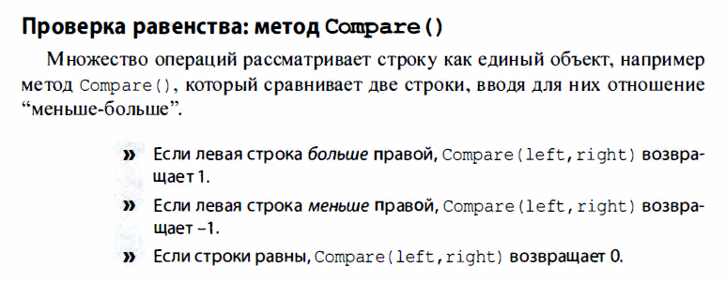



**- Сравнение равны или нет.**



**- Возведение первой буквы на большую.**

**string str3 = string.Intern(Console.ReadLine()); - сразу отправит в интернированую таблицу**

**using System.Text; - чтобы работал StringBuilder**

**String**

**Compare: сравнивает две строки с учетом текущей культуры (локали) пользователя**

**CompareOrdinal: сравнивает две строки без учета локали**

**Contains: определяет, содержится ли подстрока в строке**

**Concat: соединяет строки**

**CopyTo: копирует часть строки или всю строку в другую строку**

**EndsWith: определяет, совпадает ли конец строки с подстрокой**

**Format: форматирует строку**

**IndexOf: находит индекс первого вхождения символа или подстроки в строке**

**Insert: вставляет в строку подстроку**

**Join: соединяет элементы массива строк**

**LastIndexOf: находит индекс последнего вхождения символа или подстроки в строке**

**Replace: замещает в строке символ или подстроку другим символом или подстрокой**

**Split: разделяет одну строку на массив строк**

**Substring: извлекает из строки подстроку, начиная с указанной позиции**

**ToLower: переводит все символы строки в нижний регистр**

**ToUpper: переводит все символы строки в верхний регистр**

**Trim: удаляет начальные и конечные пробелы из строки**

**StringBuilder**

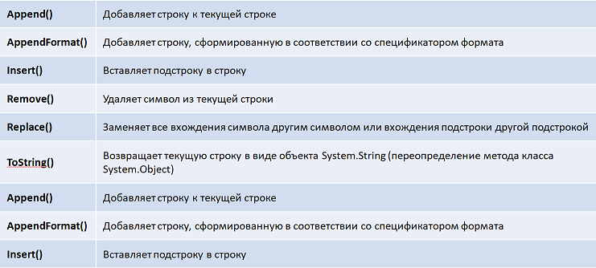

**Если хотим чтобы число ПИ вывелось 3,14 :**double pi = Math.PI;

string str = string.Format("{0:0.00}", pi);

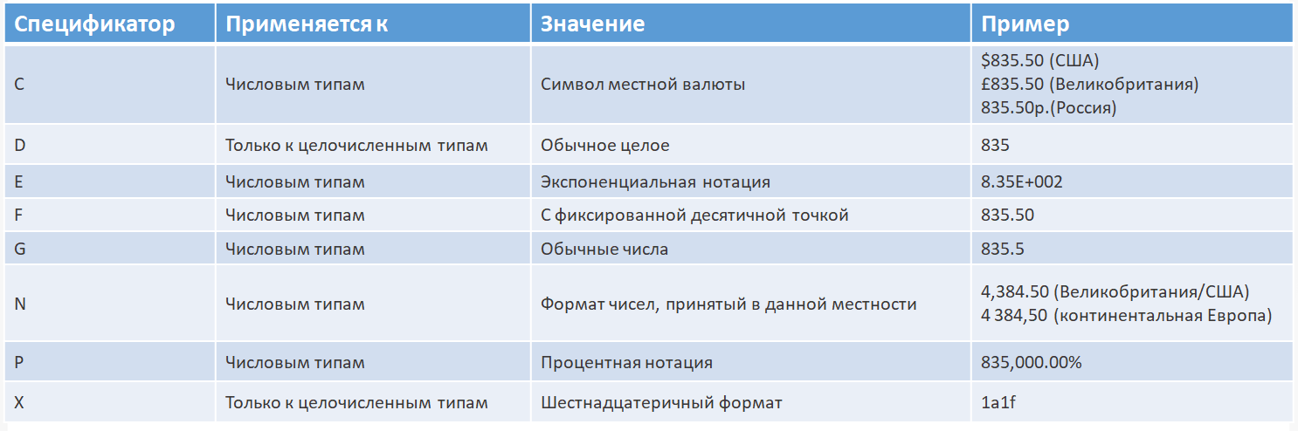

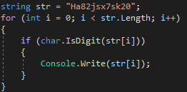

**Чтобы вывелись только цифры.**